**Фрагмент Правил землепользования и застройки городского округа Электросталь Московской области, утвержденных решением Совета депутатов г.о. Электросталь Московской области**

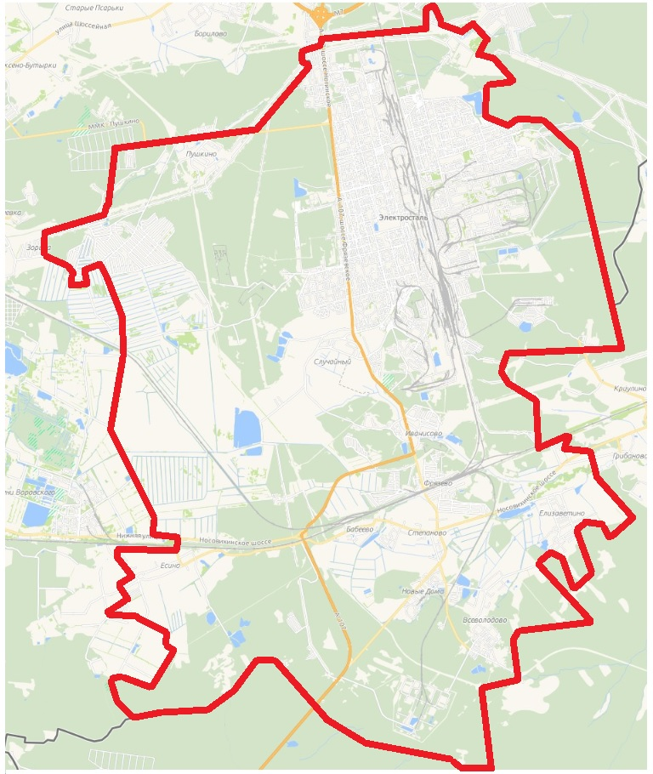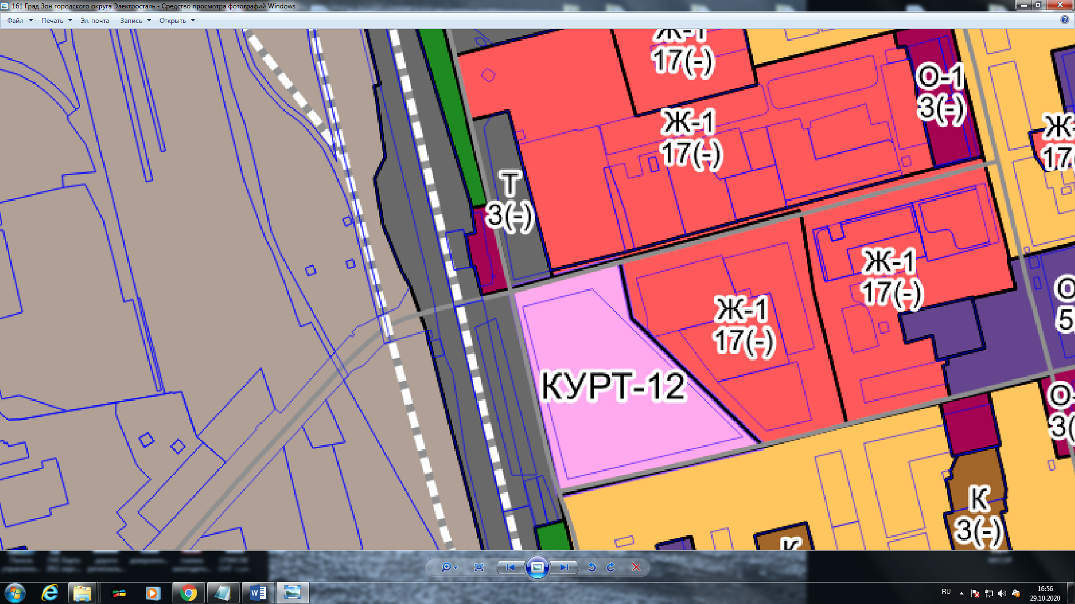

**Сведения о земельном участке:**

Кадастровый номер: 50:46:0060311:148

Адрес: Московская область, городской округ Электросталь, ул. Рабочая, д. 2

Территориальная зона в соответствии с ПЗЗ г.о. Электросталь Т «Зона транспортной инфраструктуры»

Установленный ВРИ: Для размещения административных зданий

Планируется установить ВРИ: под магазины

|  |  |
| --- | --- |
| **C:\Users\SokolovaNU\AppData\Local\Temp\Rar$DIa0.900\WhatsApp Image 2020-10-19 at 08.52.13 (1).jpegСуществующее** | Y:\ПУБЛИЧНЫЕ СЛУШАНИЯ\2020\Арутюнова\фото буд.jpg  **Планируемое** |

|  |  |  |
| --- | --- | --- |
|  |  |  |